OBJEMI DREVO!
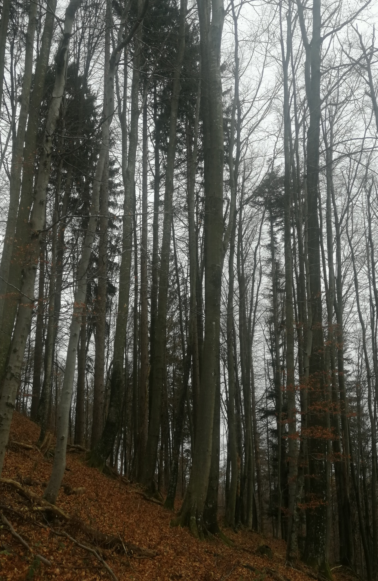
NE SEKAJTE DREVES,
KER DREVESA SO DUŠA NARAVE

IN NE UNIČUJTE JIH,
KER DREVESA DIHAJO ZA NAS!

